Sprint 4 - Datenbank

# SpaceRunner

## Neu:

* **Login** und **Signup** wurden mit **Regex-Überprüfungen** (im Front als auch backend) implementiert, um eine bessere Nutzererfahrung zu bieten und sicherzustellen, dass die Benutzerdaten korrekt eingegeben werden.
* Viel neues **backend** wurde hinzugefügt, um das Spiel zu unterstützen und zu verbessern.
* Eine **Datenbank** wurde hinzugefügt, um Benutzerdaten und andere Informationen zu speichern.

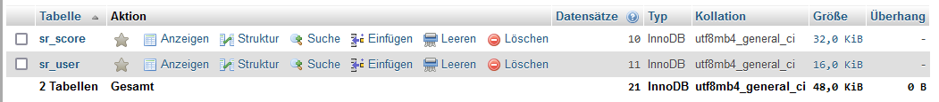

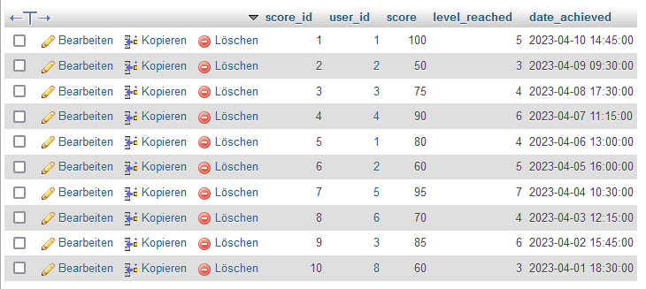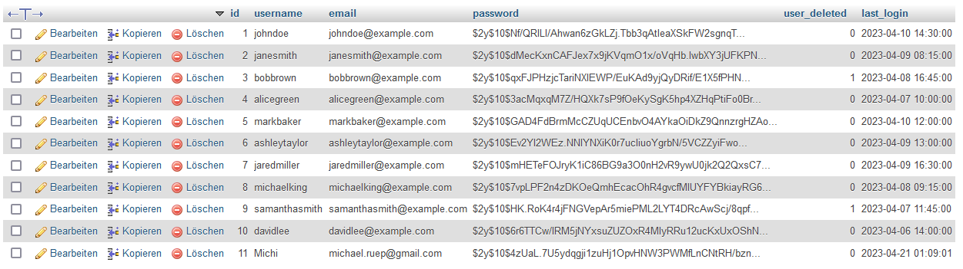

* Eine **Scoreboard**-Funktion wurde hinzugefügt, die nun **sortiert** und außerdem kann man darin suchen.
* Eine **Cookie-Integration** wurde für das Login hinzugefügt, um den Benutzer wiedererkennen und die Benutzererfahrung zu verbessern.
* **Donation** wurde als neue Funktion hinzugefügt, um Nutzern eine Möglichkeit zu geben, das Spiel zu unterstützen.
* Einige weitere kleinere aber wichtig Änderungen wurden vorgenommen.

## Optimierungen:

* **HUD-Styling:** Einige visuelle Änderungen wurden vorgenommen, um das Spiel insgesamt ansprechender und benutzerfreundlicher zu gestalten. Außerdem wieder neue Icons und Elemente hinzugefügt.
* Generelle Optimierungen im Code und Spiel
* Einige Fehler im Spiel wurden behoben.

## Cooming Soon:

(eventuell)

* Dynamic Cam ON/OFF switch
* Distance saving
* Multiplayer
* Set progress bar to new high score (as setting)
* New Elements
* Fixing Attempt Count
* Tutorial
* Sense for Coop
* Signup Cookie Integration
* Checking Login
  + show user his data
  + do some with user data